原网银系统用户登录操作指引

主要包括网银助手下载、登录、常见问题解答三部分。
- 网银助手下载
1、原网银系统用户（已使用过我行农信银系统版企业网银的用户）登录新版企业网银系统需安装网银助手，以后每次登录均需使用网银助手登录。在安装时，使用恒银UKey的部分用户可能因为电脑版本或其他原因，无法跳转到UKey验证环节或提示无法签名，建议先卸载恒银UKey的控件，重启电脑，再安装新的网银助手。
（1）以win10系统为例，点击“开始”菜单，找到UKey相关控件，单击右键，选择“卸载”，如图所示：
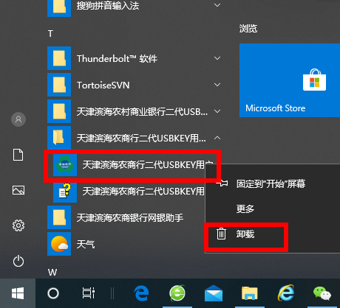
（2）跳转到“程序和功能”页面，在电脑中的所属位置为“控制面板-程序-程序和功能”，找到所需要卸载的控件，单击鼠标右键，选择“卸载”，如图所示：
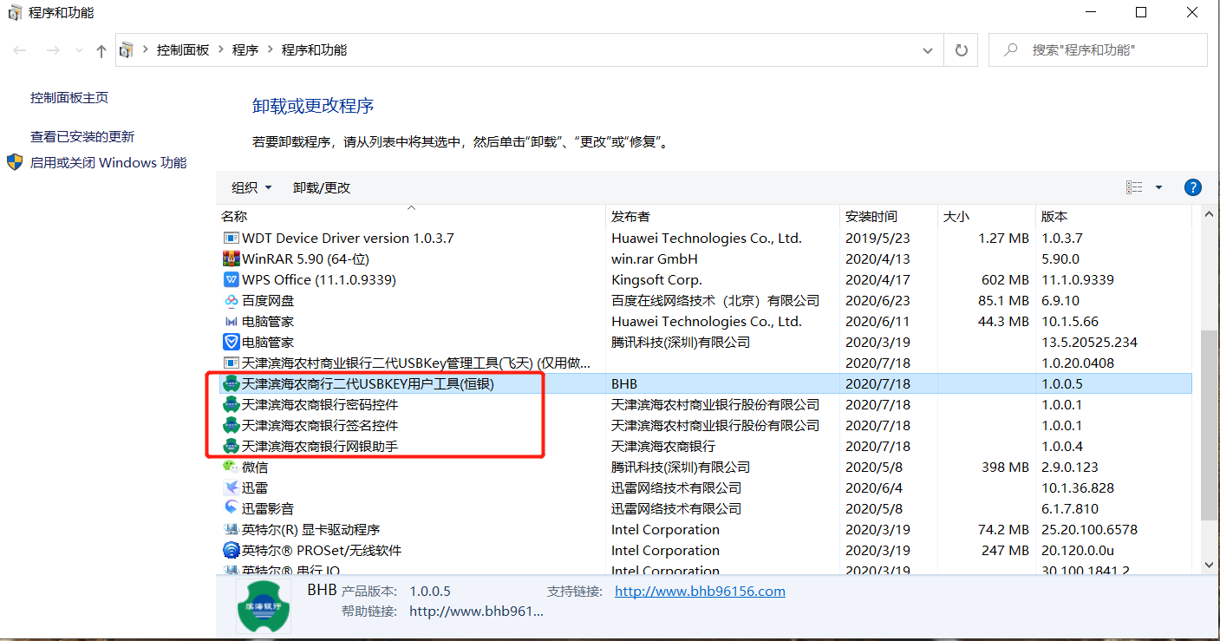
（3）弹框提示是否完全删除UKey及其所有组件，点击“是”，如图所示：
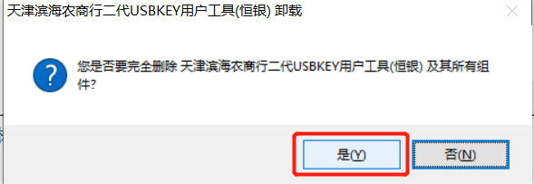
（4）弹框提示UKey控件已成功移除，即卸载完成，如图所示：
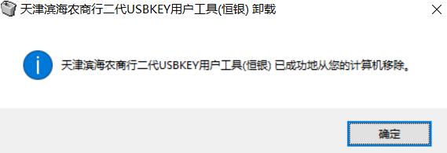
- 若无法按上述流程卸载，还可以通过360软件管家卸载。卸载流程为：打开360软件管家，点击标题栏中的“卸载”按钮，找到需卸载的控件，点击控件右边的“卸载”按钮，即可一键卸载。
2、原网银系统用户需手动输入我行网址进入“天津滨海农商银行”官网首页，网址为：http://www.tjbhb.com。如图所示：
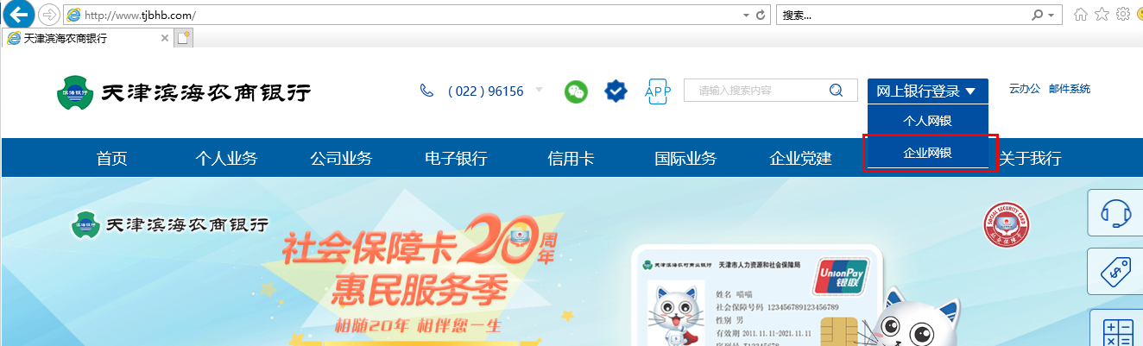
3、点击【网上银行登录】，选择【企业网银】，进入企业网银助手下载引导页，点击【请点击此处下载】的链接，按流程提示下载网银助手安装包，如图所示：
下载后的安装包如图所示：

4、点击安装包图标，弹框提示：欢迎使用“天津滨海农商银行网银助手”安装向导，如图所示：
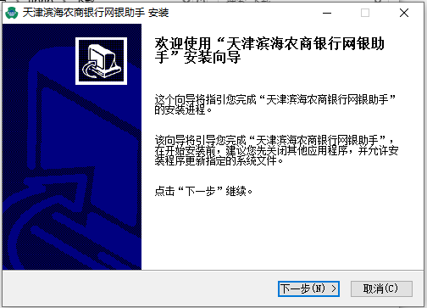
5、点击【下一步】，弹框提示：选定安装位置，如图所示：
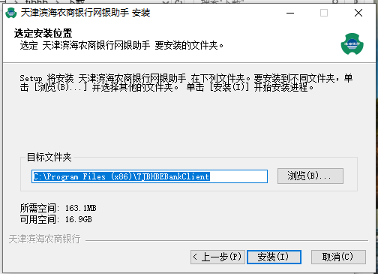
6、点击【安装】，弹框提示：正在安装，如图所示：
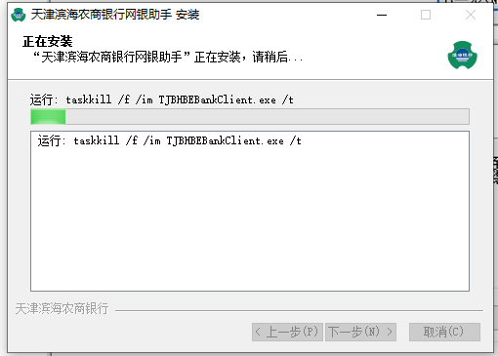
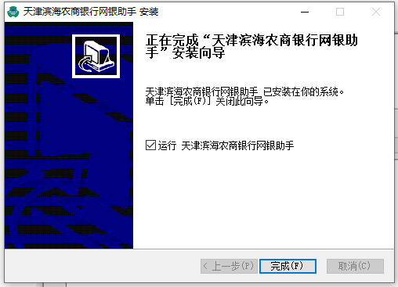
7、点击【完成】，安装成功，并自动运行天津滨海农商银行网银助手，如图所示：
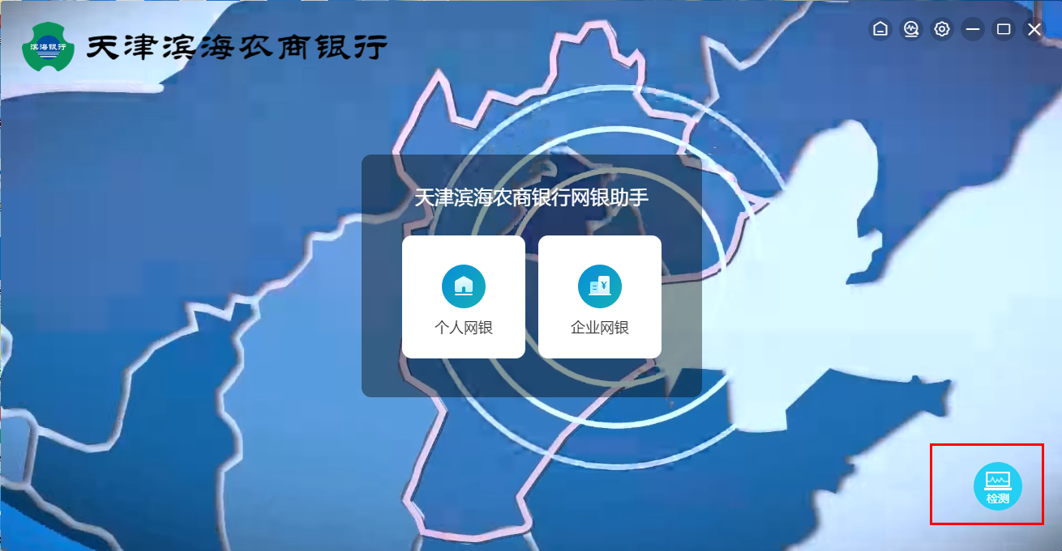
8、点击【检测】，跳转到企业网银检测页面，检测通过后方可成功运行企业网银助手，如图所示：
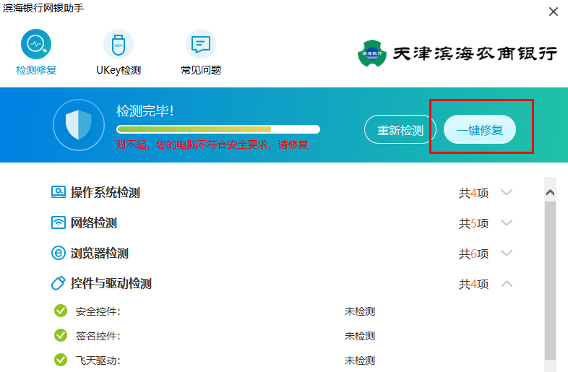
9、若检测不成功，点击【一键修复】，系统自动下载相关的密码、签名控件，按流程点击【安装】，如图所示：
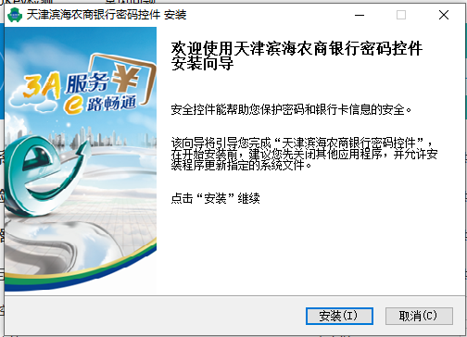
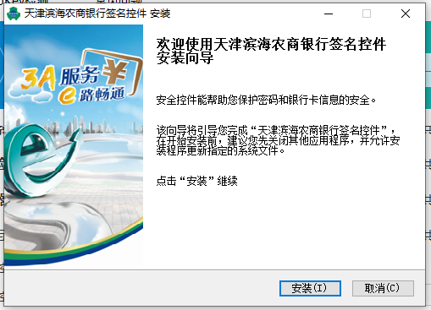
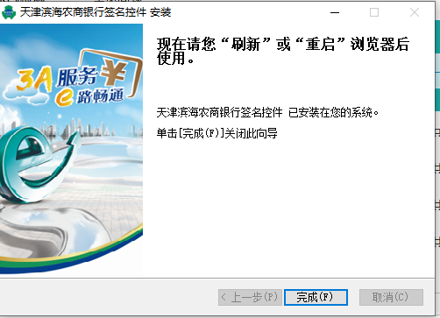
10、点击【完成】，并下载完所有控件后，点击【重新检测】，如图所示：
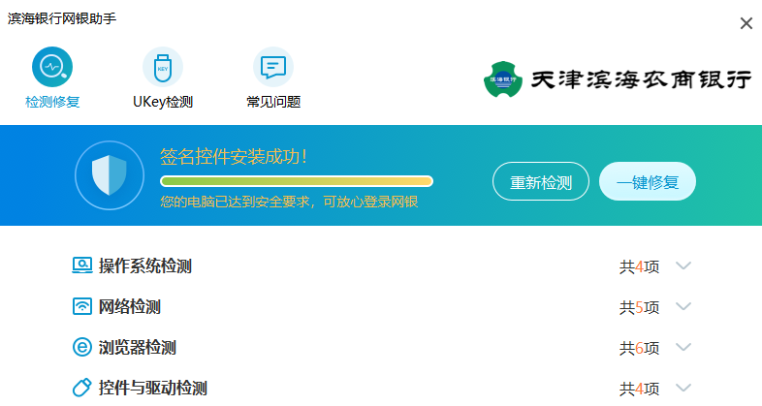
11、检测成功后，提示：检测完毕！您的电脑已达到安全要求，可放心登录网银，如图所示：
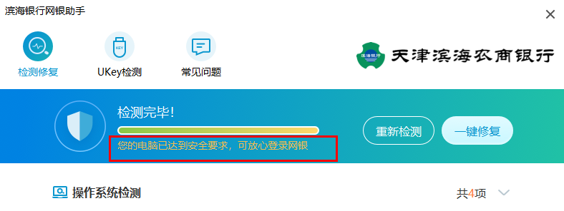
二、登录
- 点击桌面上【天津滨海农商银行网银助手】图标，进入网银助手登录页面，如图所示：

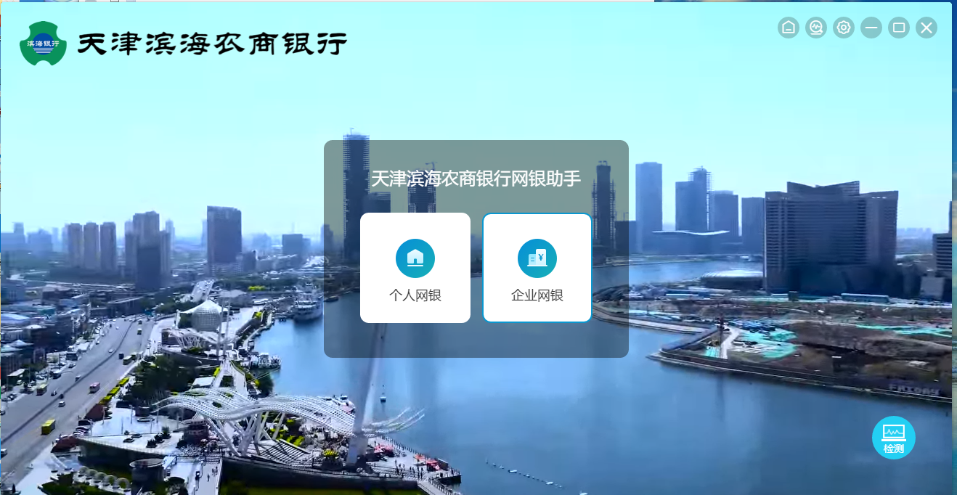
2、点击【企业网银】，进入企业网银客户端登录页面。如图所示：
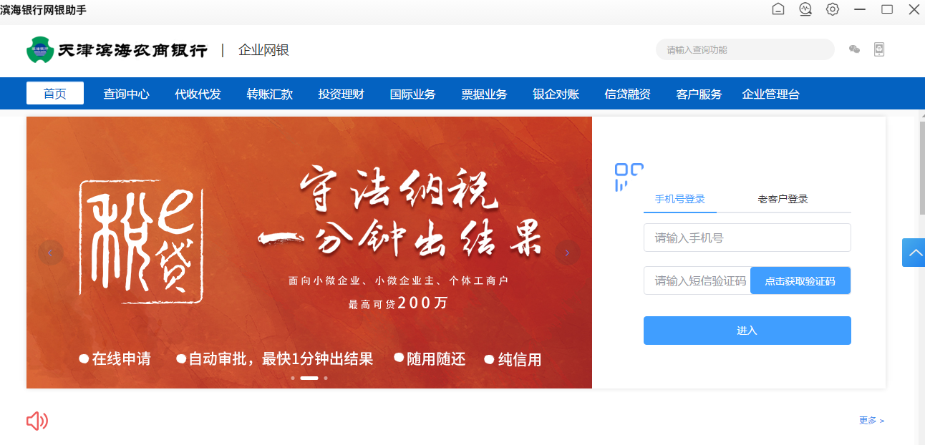
3、点击【老客户登录】，输入企业网银客户号（如：11或10开头的8位数字）或账号、用户编号（如：001、002等），如图所示：
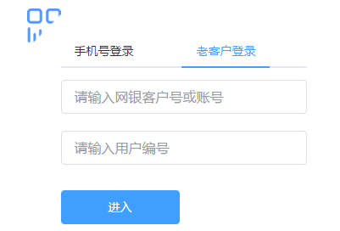
4、点击【进入】，弹框提示需验证USBKey口令，如图所示：
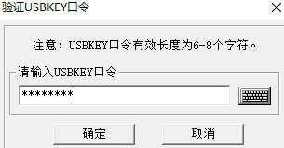
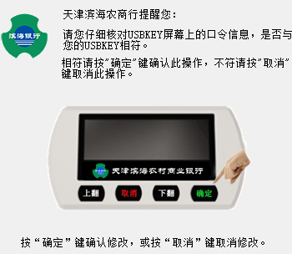
5、点击【确定】，验证通过后，跳转到【老客户首次登录密码设置】页，用户需设置 “新登录密码”、“确认登录密码”，密码规则为“8-15位数字，字母或符号组成，至少包含两种字符的密码”，如图所示：
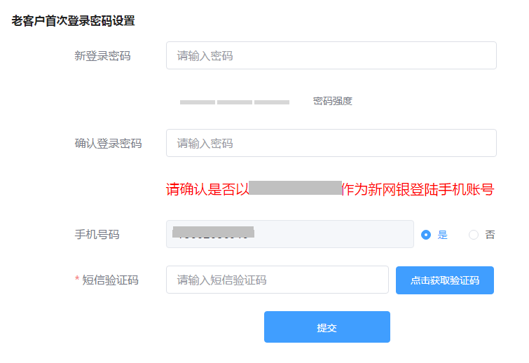
6、页面提示：请确认是否以***********作为新网银登录手机账号，点击【是】，不修改登录手机号，点击【否】，【手机号码】将变为可修改状态，修改手机号后，用户再次登录企业网银时需输入新修改的手机号。
7、点击【提交】，需再次验证USBKey口令，如图所示：
8、点击【确定】，验证通过后，提示：密码修改成功，如图所示：
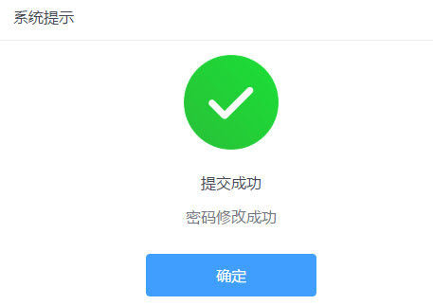
9、新登录密码设置成功后，点击【确定】，跳转到企业网银登录页，原网银客户需使用【手机号登录】重新登录，已无法使用【老客户登录】再登录，会提示“您已设置过密码，请用手机号登录”，如图所示：
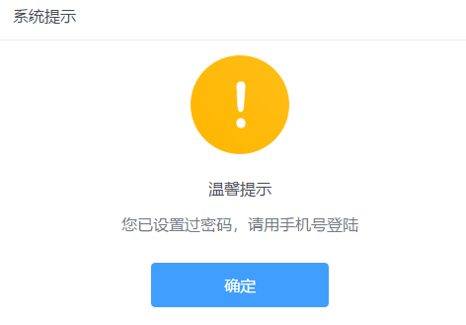
10、原网银客户使用【手机号登录】。此处手机号为该企业签约网银时为每个操作员预留的手机号，若手机号在老用户登录时已修改，需输入新修改的手机号。用户进入登录页面，输入手机号、验证码。如图所示：
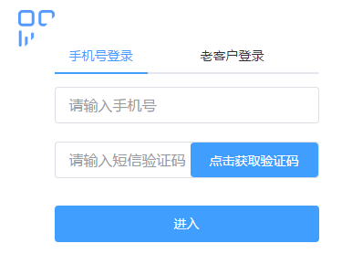
11、点击【进入】，跳转至账号选择和输入密码页面：根据用户录入的手机号，查出用户名下关联的所有企业，显示在下拉框中供选择，如图所示：
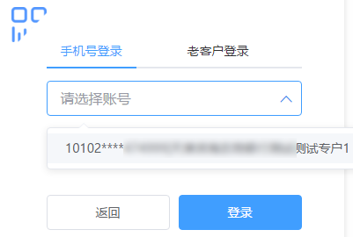
12、用户选择账号，并填入相应的密码。此处密码为在【老客户首次登录密码设置】交易中设置的密码。如图所示：
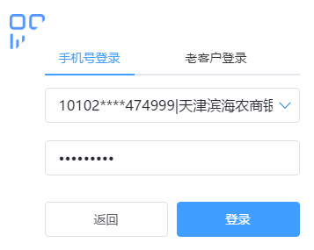
13、点击【登录】，进入企业网银系统，用户可操作该企业下所有签约企业网银的账号，如图所示：
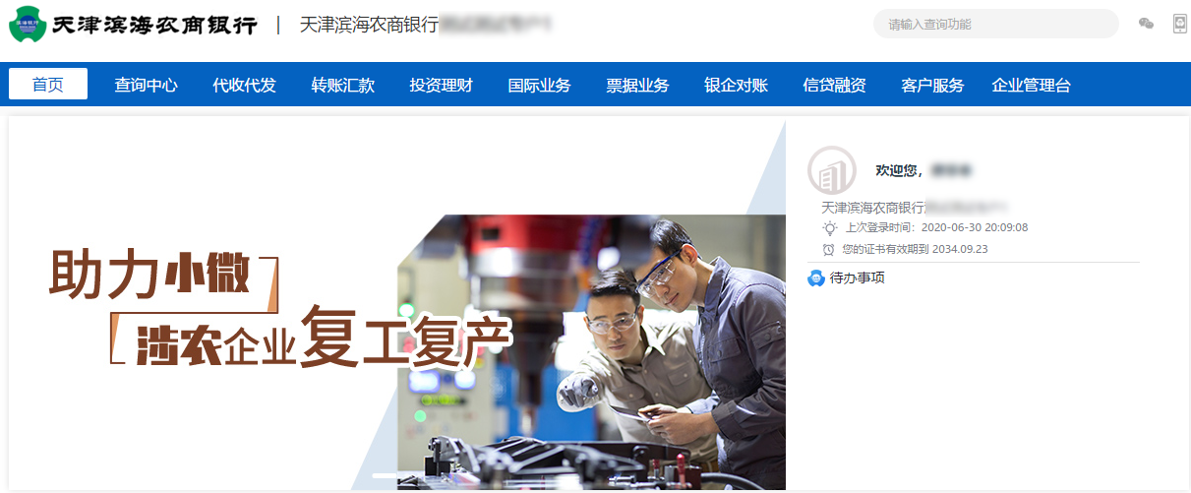
三、常见问题解答
1、在安装网银助手时，使用恒银UKey的部分用户可能因为电脑版本或其他原因，无法跳转到UKey验证环节或提示无法签名，怎么办？
建议先找到恒银UKey的相关控件并卸载，重启电脑，再安装新的网银助手。
2、进入网银助手，点击检测，显示检测不成功，怎么办？
点击“一键修复”，即可自动下载相关控件，若“一键修复”不成功，可手动点开“控件与驱动检测”，手动点击“安装”可下载相关控件，再重新检测通过后即可正常使用。
3、用户登录密码忘记，怎么办？
可由该企业网银的管理员在企业网银客户端“企业管理台-用户管理-用户维护”中为客户重置密码或来柜台办理。
4、用户知道原登录密码，想修改登录密码，怎么办？
用户进入企业网银客户端，在“客户服务-登录密码修改”中可修改。
5、用户忘记UKey口令、UKey锁住、UKey丢失、UKey证书过期后，怎么办？
请到柜台更换新的UKey。
6、用户在UKey证书未到期前，可否办理证书展期？
可以。在网银证书到期日前90天内，进入“网银助手”，点击“检测-UKey检测-证书更新”，即可办理证书展期。
7、用户可否更改UKey口令？
可以。在用户已知UKey口令的前提下，进入“网银助手”，点击“检测-UKey检测-修改密码”，即可修改UKey口令。
8、原网银用户登录新网银系统，设置新登录密码成功后，已无法使用【老客户登录】再登录，会提示“您已设置过密码，请用手机号登录”。
应使用【手机号登录】重新登录。

